Школьный этап всероссийской олимпиады школьников по математике. 2017-18 год.
5 класс.
В каждой из предложенных вам задач нужно написать правильный ответ в бланке для ответов. Если вы xomиme исправить свой ответ, следует перечеркнуть ранее написанный и рядом написать новый. Если в задаче требуется привести npимep, достаточно указать один пример. Никаких решений заЬач писать не нужно.! Вы сдаете ТOЛЬКO бланк ответов, условия задач можно оставить себе. Правильные ответы будут выложены на сайте www.kazan-math.info nocлe олимпиады.

Задача 1. Вместо «•» поставьте цифру (везде одну и ту же), чтобы равенство стало верным • + • + ц + ц ц Х щ
Задача 2. В двух коробках вместе 100 конфет. Когда из первой коробки съели 30 конфет, а из второй 40, то в коробках осталось поровну конфет. Сколько конфет было в каждой коробке первоначально?
Задача 3. Произведение 100 х 100 представили в виде суммы нескольких слагаемых, каждое из которых равно 10:
100 100 = 10 + 10 + + 10.
Сколько слагаемых получилось?
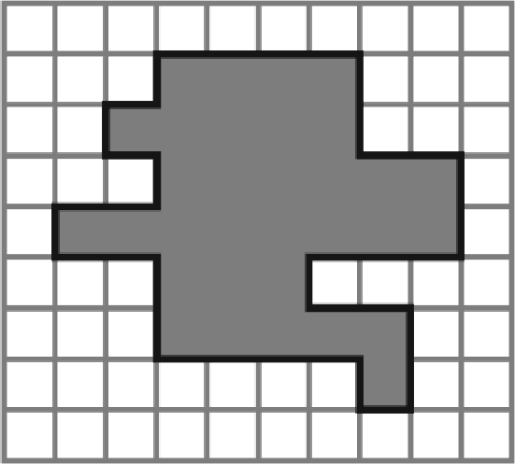
Задача 4. Все четырехзначные числа, каждое из которых составлено из четырех цифр: 2, 0, 1, 7, выписали в порядке возрастания. Чему равно пятнадцатое число в этом списке?

Задача 5. Найдите площадь закрашенной фигуры в клеточках.

Задача 6. В турнире по теннису было 7 участников. Каждые два участника сыграли между собой не более одного матча. Известно, что Аня сыграла шесть матчей, Миша — пять, Таня и Коля — по три, Лена

и Паша по два, Рома — один. Назовите всех троих с кем играла Таня?

Задача 7. Винни-Пух съедает горшочек меда за 12 минут, а Пятачок ест втрое медленнее. За сколько времени они съедят горшочек меда вместе?

Задача 8. Разрежьте прямоугольник 6х 7 по сторонам клеточек на пять квадратов (необязательно равных).


Задача 9. Квадрат со стороной 20 метров разрезали на квадратики со стороной 1 дециметр и выложили их в один ряд в
виде полосы шириной 1 дециметр. Какой длины получилась полоса?
+AБB

Задача 10. В ребусе одинаковые цифры зашифрованы + одинаковыми буквами, а разные — разными. Расшифруйте ребус на картинке.
Afi

А

Задача 11. Запишите 7 последовательных натуральных чисел, чтобы среди цифр в их записи было ровно 17 троек.
Задача 12. Три маленькие девочки, Таня, Аня и Соня, нашли в песочнице лопатку, ведерко и куличик. У Ани панамка красная, а косичка длиннее, чем у Тани. У той, которая нашла куличик, самая длинная косичка, а панамка голубая. Девочка с самой короткой косичкой нашла лопатку. Кто что нашел, если каждая девочка нашла один предмет?

Бланк ответов. 5 класс.
Фамилия, имя

Класс Школа

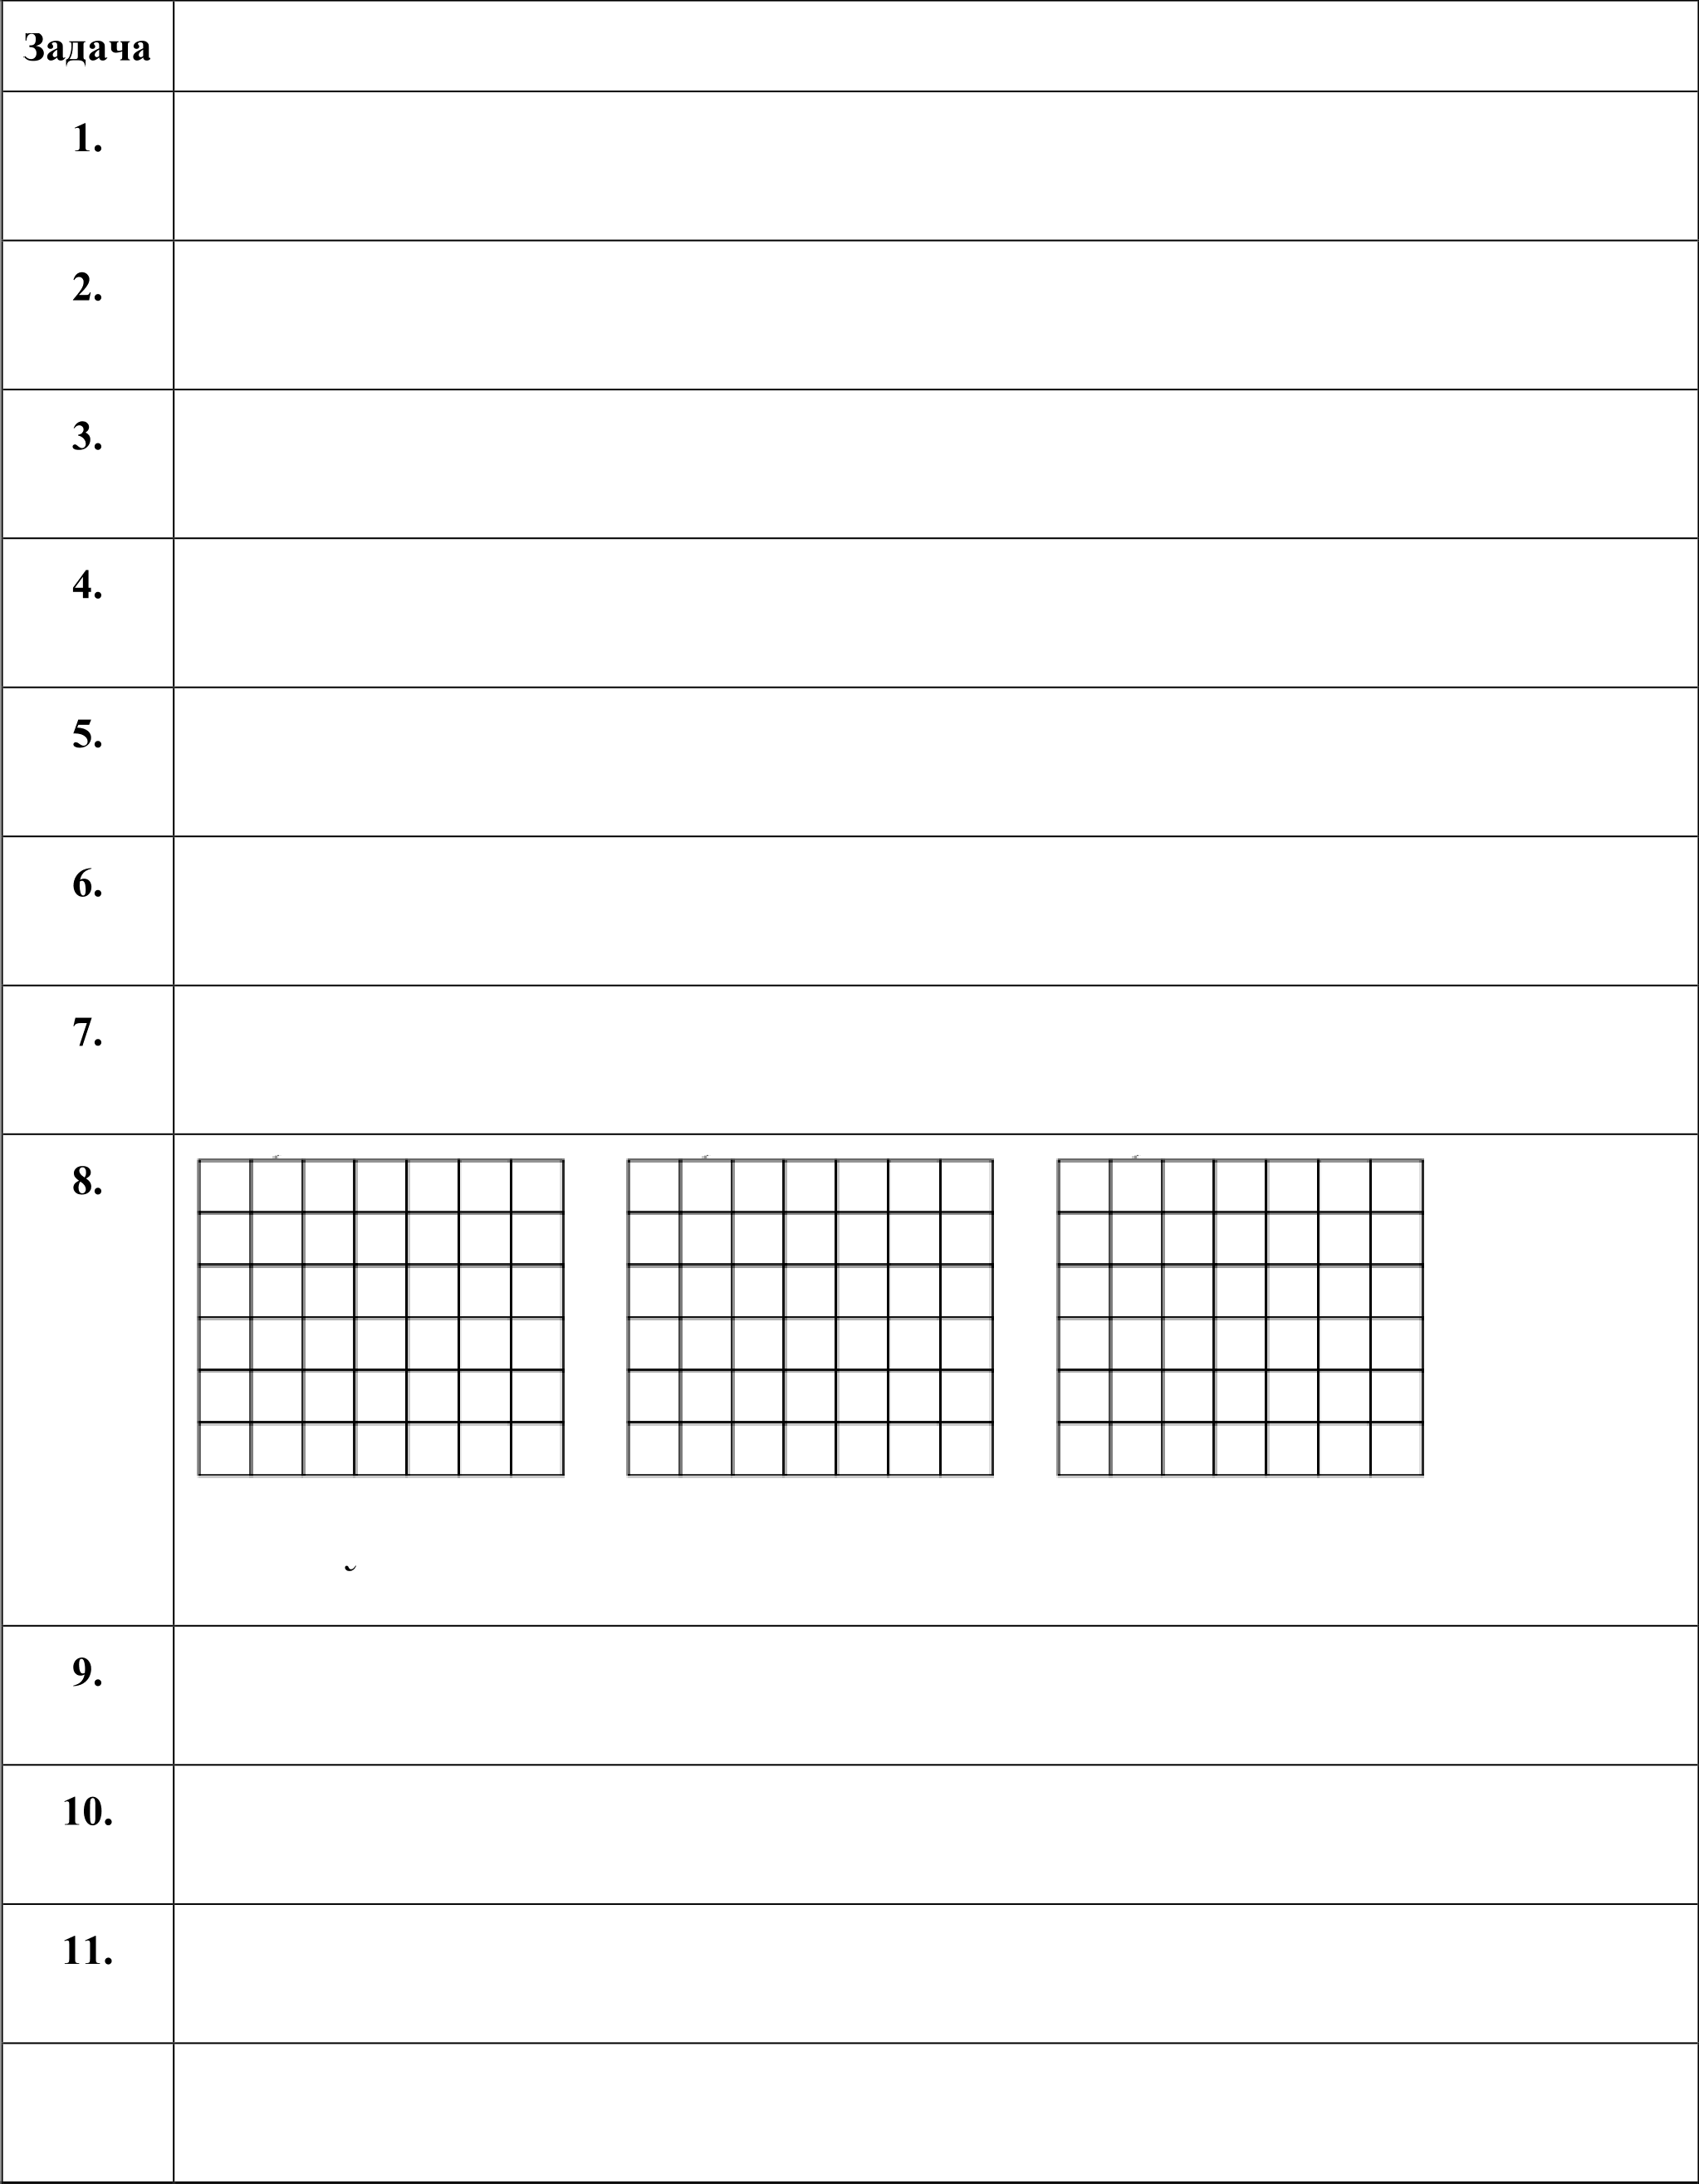
Ответ

Вам даны три картинки для moгo, чтобы вы могли при необходимости, исправить неверныи ответ.

12.

